КОНТРОЛЬНАЯ РАБОТА №1

В контрольной работе решается задача территориально – частотного планирования на основании имеющихся данных по нагрузке для ряда лет , но без учета ожидаемой дальности связи.
Произвольно выберите область (район) для построения сети связи, предполагаемое количество абонентов и приведите его описание.
Внимательно изучите поясняющие материалы, проведите требуемые расчеты, оформите результаты в виде таблиц. Расчеты могут проводиться в среде MathCad 14 или MS Excel.
Отчет (архив) должен включать файл с постановкой задачи, описанием решения и выводы, а также исходный файл с решением в среде MathCad 14 или MS Excel.

Территориально - частотное планирование. Начальный этап

1 Определение требований к системе
В начале планирования любой сети оператор выдвигает требования к планировщику, которые ложатся в основу проекта: предполагаемое число абонентов, требуемая зона покрытия, качество связи, рекомендуемые места для инсталляции базовых станций.
Также необходимо учитывать внешние условия: рельеф и климатические условия, информация о населении, выделенный диапазон частот, ограничения частотного регулирования и так далее.
В задачи планировщика входят: сбор информации, инженерные изыскания и выбор потенциальных мест для размещения БС, проведение и оценка полевых измерений, план и анализ сети, планирование соединительных линий. Результатом труда планировщика является план сети, который включает: количество и конфигурация БС, определение типов антенн, топология сети, количество соединительных линий, частотный план, стратегия развития сети.
Исходные данные для сетевого планирования.
1. Географические данные:
- Основные города (городской рельеф, тип застройки, структура города,
местные особенности);
- Важные дороги;
- Рельеф местности;
- Населенные области.
2. Демографические данные:
- Основные города;
- Распределение населения;
- Ожидаемое количество населения;
- Ожидаемое количество абонентов;
- Пути и направления миграции;
- Величина трафика;
- Места наибольшей плотности абонентов.

3. Конфигурация сети. Определение количества базовых станций по
трафику.
4. Определение топологии сети (выбор микросотовой, макросотовой или
смешанный тип). Здесь же производится приблизительный расчет размеров
соты в зависимости от частотного диапазона, рассчитанного баланса
мощности, типа и места расположения антенны, минимально допустимого
уровня сигнала в соте.
5. Определение топологии построения линий передачи в зависимости от
доступности линий («звезда», «цепь», «кольцо», «смешанная»).

Исходные данные для выполнения начального планирования сети:
Рассчитайте прогнозные значения числа абонентов и величину трафика в сети и оформите расчёт в виде таблицы (Таблица 1);

Удельная нагрузка одного абонента в ЧНН (0,015+0,001*X Эрланг).
Где X – номер варианта.

Нагрузка сети в j-м году:
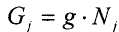 (1)

где g - удельная нагрузка на одного абонента;
- N_{j} - число абонентов в j-м году.
Нагрузка рассчитывается с учетом роуминга (коэффициент 2).
- допустимый процент блокировок вызовов в сети базовых станций (2%);
- выделенный частотный спектр (18+2X частот диапазона 900 МГц и 9+2X частот диапазона 1800 МГц);

2 Определение необходимого количества оборудования сети мобильной связи
Основной задачей расчета является определение необходимого количества приемопередатчиков в каждой соте.
Учитывая запас на хэндовер, нагрузка в сети увеличивается на 10%. С помощью формулы Эрланга для полнодоступных пучков при заданной нагрузке и вероятности блокировки определяется число каналов трафика:
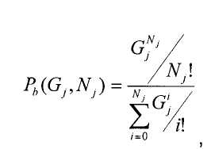 (2)
Число приемопередатчиков определяется исходя из временных интервалов на несущей частоте и числа выделенных каналов управления округлением вверх до ближайшего целого числа. Считаем, что затраты на управление (каналы ВССН и SDCCH) составляют 20%.
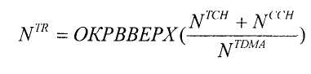 (3)
где
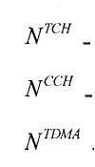 | число каналов трафика;  число каналов управления;  число временных интервалов в кадре TDMA.

Результаты расчетов сведите в таблицу (таблица 1).

Таблица 1 - Результаты расчетов количества передатчиков

Параметр | Год
 | 2009 | 2011 | 2013 | 2015 | 2017
Число абонентов (с учётом роуминга), тыс.чел.
Нагрузка в сети, Эрланг
Нагрузка в сети с учетом запаса на хэндовер, Эрланг
Число каналов трафика
Число каналов управления
Число приемопередатчиков
По заданию определяется общее число выделенных частот N_{частот}. Коэффициент повторного использования - k , определяющий размер кластера, для нечетных вариантов равен 3, а для четных – 4.
Число кластеров определяется как:
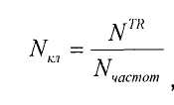 (4)
где
N^{TR} – число приемопередатчиков в сети;
N_{частот} – число выделенных частот.
Число частот, приходящихся на 1 БС определяется как:
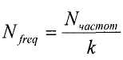 (5)

Число базовых станций определяется по формуле (6):

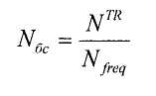 (6)

Со временем, в результате расширения сети, каждая БС может дополнительно комплектоваться передатчиками диапазона 900 МГц и 1800 МГц.
Результаты расчетов количества оборудования сведите в таблицу 2.
Таблица 2 - Необходимое количество оборудования по этапам развития сети
Тип оборудования | Год
Тип оборудования | 2009 | 2010 | 2011 | 2012 | 2013
Приемопередатчики (TRX)
Комбайнеры (CDU)
BTS
BSC
MSC
3 Определение необходимого радиуса соты

Поскольку количество сот N_{бс} известно из предыдущего раздела, то площадь географической области города S_{обл}, где устанавливается проектируемая система, равномерно делится на круговые подобласти как:
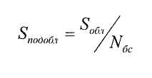 (7)
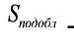определяет площадь шестигранника, аппроксимирующего отдельно взятую соту. Радиус описанной окружности этого шестигранника определяется выражением:
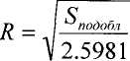 (8)
Результаты расчетов сведите в таблицу (табл. 3).
Таблица 3 - Результаты расчетов радиуса соты
Площадь области, км² | Число сот | Площадь подобласти, км² | Средний радиус, км
Отчет должен включать два файла: файл в формате MS Word и файл с расчетами в формате используемой для этого программы.
ПРИЛОЖЕНИЕ
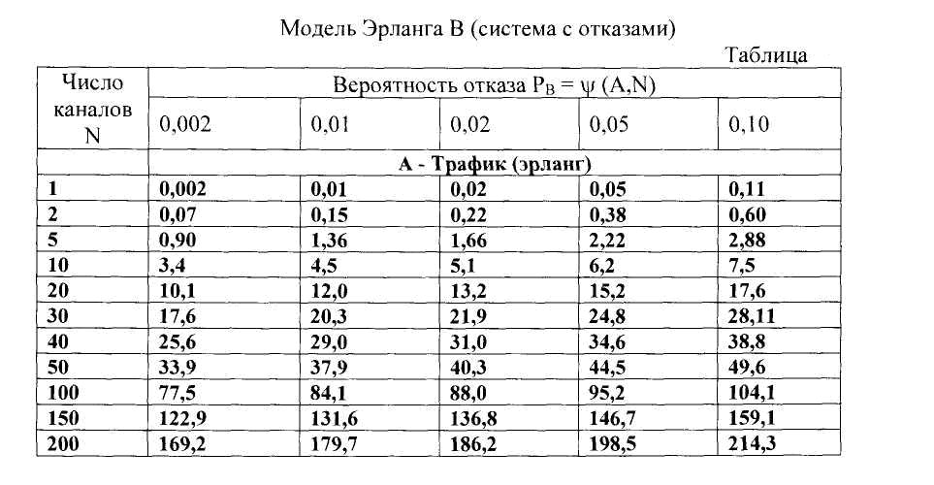

Используйте для расчетов таблицу Эрлангов, приведенную в приложении
Оборудование любого производителя, желательно с описанием
Не рассчитывается
Не рассчитывается

